Тема, цели урока, оборудование
Урок закрепления изученного материала по теме: «Комплексное повторение орфограмм»
Форма урока: игра-путешествие.
(Базовый учебник: М.Т. Баранов Русский язык- М.: Просвещение, 2009, стр. 192-220).
Цель: обобщение и систематизация знаний, полученных при изучении раздела
« Глагол».
Задачи:
1. Закрепить знания учащихся по изученной теме.
2. Совершенствовать навыки группировки материала учебника,
нахождения ответа на поставленный вопрос.
3. Развивать логическое мышление, внимание, память, речь,
творческие способности учащихся.
4. Развивать умения учащихся правильно называть орфограмму.
5. Развивать навыки взаимоконтроля и самоконтроля.
6. Воспитывать бережное отношение и любовь к родному языку.
7. Воспитывать социально значимые качества учащихся: товарищество, взаимопомощь, вежливость, ответственность

Оборудование:
- Карта города.
- Рисунок глагола
- Магнитофон, музыка.
- Репродукция картины известного русского художника В. Васнецова
«Витязь на распутье».
- Дорожные знаки.
- Сигнальные карточки: красный, синий, зеленый.
7. Карточки с текстом для выполнения задания практического характера.
( Дополнительно для слабых обучающихся – карточки дифференцированного характера).
- Базовый учебник: М.Т. Баранов Русский язык - М: Просвещение, 2005.
- Доска.
10. Мультимедийное оборудование.

План урока с хронометражем

1. Организационный этап.
Приветствие. Проверка готовности к уроку.
Организация внимания. Эмоциональный настрой на урок. 1 мин.

2. Этап подготовки учащихся к сознательной и активной
работе на основном этапе. Сообщение темы и целей.
Знакомство учащихся с планом урока. Система контроля. 2 мин.

3. Основной этап. 38 мин.

4. Этап подведения итогов урока. 3 мин.

- Этап информации о домашнем задании. 1 мин.

В городе Глаголия.
(урок-игра по теме «Орфограммы в глаголах»)
На доске записан эпиграф:
Что для меня предметы?
Лишь названье.
Но я приду - все в действие придет:
Летит ракета, люди строят зданья,
И рожь в полях растет.
В. Кондратов.
Конспект урока

Этапы урока с учебно-воспитательными задачами | Деятелность  учителя | Деятельност обучающихся | Теоретическое  (психологическое методическое) обоснование урока
I.  Организационный момент  Учебно-воспитательная задача:  Обеспечить доброжелателную, но серьёзную обстановку на уроке, психологически  подготовить обучающихся к работе на уроке.  II.  Этап подготовки обучающихся к сознательной и активно работе на основном этапе.  Учебно-воспитательная задача:  Мотивировать познавательную деятельность учащихся, ориентировать на понимание практической значимости изученного матеоиала.  III.  Повторение изученного материала.  Учебно-воспитательная задача:  Закрепить те знания и умения, которые необходимы для самостоятельной работы дома.  Добиться уровня осмысления материала и глубины его знания.  IV.  Подведение итогов урока.  Учебно-воспитательная задача:  Подвести итог урока, указать на достижения, возможные недочеты и промахи, дать стимул к дальнейшей деятельнеости, активизировать познавательную деятельность детей, заинтересовать в результатах урока.  Рефлексия  V.  Домашнее задани ие и инструктаж  по его выполнению.  Учебно-воспитательная задача:  Сообщить о домашнем задании, разъяснить методику его выполнения. Мотивировать необходимость выполнения.  Обратная связь. | - Здравствуйте, ребята! Посмотрите друг на друга и подарите своему соседу улыбку.  Проверяю готовность к уроку. Садитесь.  - Как отдельного этапа урока проверки домашнего задания не будет, но в течение всего урока вам придется проявить все свои знания о той части речи, о которой мы будем говорить.  Да и тему урока вы сформулируете сами.  - Сегодня на уроке мы будем путешествоват по городу  « Заколдованных знаков», как вы уже поняли, город заколдован.  - Обратите внимание на эпиграф к уроку. Вдумайтесь, ребята, какую значимост придает поэт В.Кондрашов глаголу?  - Посмотрите на репродукцию картины известного русского художника В. Васнецова  « Витязь на распутье».  - Подумайте, ребята, какой смысл хотел передать художник в картине?  - Да, каждый человек в жизни очень часто оказывается в ситуации выбора. Сегодня мы тоже будем с вами выбирать правильный ответ, принимать собственное решение, высказывать своё мнение. В ходе урока-путешествия вам придется расколдовать дорожные знаки, чтобы мы могли пройти по улицам города и навести порядок.  - Представьте ситуацию, дорожные знаки отсутствуют, что может произойти?  - Мы видим первый знак, улийа  « Словосочетание»  Учитель диктует, учащиеся записывают словосочетания.  - Что вы записали?  - Какие?  - Отметьте главные слова.  - Какой частью речи являются главные слова?  - Как называются такие словосочетания?  Учитель дает задание.  - найдите:  а) глагол в инфинитиве  б) глагол несовершенного вида  в) глагол 3-его лица ед. ч. в безударном окончание  г) глагол в прошедшем времени  д) глагол совершенного вида  е) возвратный глагол  ж) переходный глагол  Учитель подводит итог работы:  - Мы справились с первым заданием.  - Что мы вспоминали, выполняя это задание?  -Посмотрите, знак приобрел свое первоначальное значение. Что он означает?  -Идем дальше и видим второй знак и третий знаки.  Улицы « Мягкий знак в глаголах» и « Суффиксы глаголов».  Задание 1:  вставьте буквы, объясниет орфограмму.  Задание 2:  вставьте буквы, объясните орфограмму графически.  После того как вы выполните работу, поменяйтесь заданиями, чтобы проверить свои знания и знания одноклассника.  Если вы выполнили правильно, то у вас должно получиться следующее: на слайде показаны графики.  - Что мы сейчас с вами делали?  - Знаки изменились. Что они означают?  - Вот мы подходим к ещё одной улице «Окончания глаголов». Нам встречается четвертый знак дорожного движения.  Задание:  вставьте буквы, объясните орфограмму.  Один учащийся выполнет работу у доски.  - Что мы сейчас с вами делали?  - Молодцы. Вы и с этим этапом справились. Что означает этот знак?  Физкультминутка  - Вот мы с вами подходим ещё к одной улице  «Частицы с глаголами», видим пятый дорожный знак.  Задание: раскройте скобки, объясните слитное или раздельное написание частиц.  Ребят по цепочке выходят к доске , выполняют задание и комментируют его.  - Что мы сейчас с вами делали?  - Молодцы, вы и с этим этапом справились. Что означает этот знак?  - И вот последняя улица «Наклонения глагола».  Перейти не сможем, т.к. Светофор испорчен, давайте его починим. Установим порядок зажигания света.  Игра «Светофор»  Учитель читает текст, дети поднимают сигнальные карточки красного, желтого и зеленого цветов.  Задание:  зажгите нужный свет.  - Позади все препятствия нашего путешествия. Я рада, что вы с честью преодолели трудности и подружились с важной частю речи глагол.  Выставление оценок.  - Чем занимались на уроке? Какие правила повторили?  - А терепрь попробуйте сформулировать тему урока.  Учитель предлагает выбрать одно задание.  1) составить кроссворд на тему «Город Глаголия»  2) выполнить виды разбора, указания в тексте стих-я «Моя вообразилия» Б.Заходера.  Учитель говорит:  -Урока время истекло...Я вам, ребята, благодарна  За то, что встретили тепло и поработали ударно.  - Пока выставляю оценки, вам предлагаю украсить наш расколдованный город веснними цветами. Если урок понравился, было интересно, выберите красный цветок, если остались равнодушными, было неуютно, возьмите зеленый цветок, а если наше путешествие не понравилось — синий цветок. | Обучающиеся проверяют готовность к уроку. Садятся за парты.  Обучающиеся внимательно слушают, настраиваются на целепологание.  Обучающиеся отвечают:  - Все приходит в действие, всё, что сделано руками человека, начинает двигаться.  Обучающиеся отвечают:  - Человек перед выбором.  - Образ русского народа воплощают богатыри.  - Наверное, мы сегодня будем спасать город, т.к. дорожные знаки заколдованы.  Обучающиеся отвечают:  - Могут произойти аварии, люди не смогут переходить дорогу  Учащиеся записывают словосочетания, один у доски, другие работают самостоятелно в тетрадях.  Посадит растения, зависит от вас, выходить в поле, читать громко, бежат быстро, ушел спать, моет руки, уехал, учиться, колет дрова, легко клеится, гореть в огне, зависит от него, петь в самолете, нарисовать рисунок....  - Словосочетания.  - Подчинительные.  Обучающиеся отмечают.  - Глаголами.  - Глагольными.  Обучающиеся находят глаголы из текста, представленного на слайде и называют его.  Посадить, бежать, спать.  Поет, думает, колет, учиться.  Колет, думает, моет.  Ушел, уехал.  Посадить, нарисовать.  Учиться, клеиться  нарисовать, колет, мыть, посадить.  - Вспомнили морфологические признаки глагола.  Обучающиеся отвечают:  - Железнодорож-ный переезд.  Обучающиеся вставляют пропущенные буквы:  Береч... честь,  учит...ся хорошо, вернеш... долг, стрич...ся у мастера, надеят...ся на себя, посееш... рожь. Зажеч... костер, стучат...ся в дверь, извиниш...ся перед мамой.  Обучающиеся самостоятельно работают, проверяют, объясняют графически орфограмму  1.ь(н.ф.)  2.ь(н.ф.)  3.ь (2л.ед.ч.)  4.ь(н.ф.)  5.ь(н.ф.)  6.ь (2л.ед.ч.)  7.ь(н.ф.)  8.ь(н.ф.)  9.ь (2л.ед.ч.).  Проветр...вал комнату, окне...вал стены, использ...вать правило, пропал...вать грядку, распраш...вать громче,  показ.. .вать творчество, опазд.. .вать на урок, команд.. .вать отрядом, оканч...вать работу, совет...вать другу.  1.и (не на -ую)  2.и (не на -ую)  3.о (на -ую)  4.ы (не на -ую)  5.и (не на -ую)  6.о (на -ую)  7.ы (не на -ую)  8.и (не на -ую)  9.о (на -ую)  - Вспомнили правописание глагольных суффиксов и - ь- знак в окончаниях глаголов.  - Пешеходный переход.  - Дети  Обучающиеся выполняют задание.  Легко дыш.. .шь, хорошо труд.. .тся, быстро беж..шь, далеко вид.. .т, прекрасно держ.. .тесь, они стро.. .т дом.  - Вспомнали, что окончание глаголов зависят от их спряжения.  - Движение запрещено.  Обучающиеся выполняют задание.  (не)навидеть зло, (не)съел завтрак,  (не)знали урока, (не)годовая от злости, посадили(бы), погрузились(бы),  участвовали(бы), (не)хотелось(бы), (не)здоровилось(бы), (не)обидел(бы).  - Вспомнали правописание частиц с глаголами.  - Велосипедная дорожка.  Под сосной на снегу виднеются совсем свежие следы.  Кто-то старательно ворошил прошлогодние листья.  Выньте из кармана пару орехов и постучите друг о друга.  Через минуту вы увидели бы белку, как сыплется снег с елок.  Если бы вы протянули руку с орехами, то заметили бы, как белка прыгнула  на снег и побежала к нам.  Протяните руку. Угощение принято.  Зверек сидит на сосне и с хрустом грызет гостинец.  (По В.Пескову)  1) словосочетания  2) «-Ь знак в глаголах»  3) «Правописание глагольных суффиксов»  4) «И и Е в окончаниях глаголов»  5) «Частицы с глаголами»  6) «Наклонения глалола»  - Орфограммы в глаголах.  Дети выслушивают рекомендации по выполнению домашнего задания. Получают карточки, записывают конкретизирующие моменты задания.  Дети подходят к карте, прикрепляют цветы. | Упорядочить деятельность учащихся, направить их на достижение цели. Эмоциональная мотивация снимает напряженность, тревожность, обеспечивает психологический  настрой на учебную деятельность, способствует  дорожелательной атмосфере в начале и в ходе урока.  Метод побуждающий.  Метод информационно-сообщающий и исполнительный.  Осознание цели дисциплинирует учащихся и ведет к положительному конечному результату.  Настроить учащихся к активной работе. Метод стимулирующий и частно-поисковый.  Словесный и наглядный метод.  Объяснительно-иллюстративный метод.  По характеру познавательной деятельности учащихся используется стимулирующий, частично-поисковый метод.  Побуждающий метод.      Железнодорожный переезд без шлагбаума  Словестный и наглядный метод.  Объяснительный и практический метод.  Данный вид работы позволяет на начальном этапе урока «подтянуть» слабых учащихся до уровня сильных, дав им примерно одинаковый старт для повторения изученного.  Повторение теории дисциплинирует ум, дает толчок к более осознанному изучению нового материала. Кроме того, формирует устную речь учащихся, чувство коллективизма.  Проблемно-поисковый метод.  Итог выполнения задания указывает на достижения, возможные недочеты и промахи, дает стимул к дальнейшей деятельности.  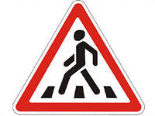  «Пешеходный переход»  Словесный и наглядный метод.  Объяснительно-иллюстративный и практический метод.  Индивидуальная работа с последующей взаимопроверкой.  Развитие речи. Обучающихся.  Ребятам предлагается самим выбрать задание: вставить пропущенную букву на орфограмму  « Мягкий знак в глаголах» или « Суффиксы глаголов».  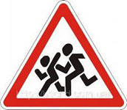  «Дети»  Самопроверка.  После взаимопроверки проверить правильность выполнения задания, подвести итог.  Слово для ответа лучше предоставить сначала слабым, затем сильным ребятам( для добавления, коррекции ответов).    «Движение запрещено»  Слайд  Словесный и наглядный метод.  Объяснительно-иллюстративыный и практический метод.  Самостоятельная работа с последующей проверкой . Цель работы: проверить умения, знания и навыки различать I и II спряжение глаголов.    «Велосипедная дорожка  Словесный и наглядный метод.  Объяснительно-иллюстративыный и практический метод.  Цель работы: мотивация познавательной деятельности.  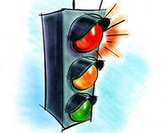  Светофор  Текст можно показать на слайде(для слабо подготовленного класса)  Познавательный, преобразовательный, систематизирующий и наглядный метод.  Цель работы: активизировать познавательную деятельность, дух соперничества, позваляет участвовать всему классу и в то же ввремя каждому проявить себя, показать знания.  Выделение из текста нужного материала на слух позволяет развивать внимание.  Итог урока указывает на достижения, возможные недочеты и промахи, дает стимул к дальнейшей деятельнеости, активизирует познавательную деятельность детей, нацеливает на заинтересованность в результатах.  Словесный и систематизирующий метод.  Стимулирующий метод.  Дифференцированное задание позволяет слабым ученикам закрепить полученные базовые знания и умения, а сильным подняться выше к истокам знаний.  Побуждающий метод.  Эмоциональная мотивация снимает напряженность, тревожность. Обеспечивает психологический комфорт.

Приложение.
Задание №1:
Посадить растения, зависит от вас, выходить в поле, читать громко, бежать быстро, ушел спать, моет руки, уехал учиться, колет дрова, легко клеиться, гореть в огне, зависит от него, петь в самолете, нарисовать рисунок.

Задание №2: Береч... честь, учит...ся хорошо, вернеш... долг, стрич...ся у мастера, надеят...ся на себя, посееш... рожь, зажеч... костер, стучат...ся в дверь, извиниш...ся перед мамой.

Задание №3:
Проветр...вал комнату, окне...вал стены, использ...вать правило, пропал...вать грядку, распраш...вать громче,показ...вать творчество, опазд...вать на урок, команд...вать отрядом, оканч...вать работу, совет...вать другу.

Задание №4:
Легко дыш...шь, хорошо труд...тся, быстро беж..шь, далеко вид...т, прекрасно держ...тесь, они стро...т дом.

Задание №5:
(не)навидеть зло, (не)съел завтрак,(не)знали урока, (не)годовая от злости, посадили(бы), погрузились(бы),участвовали(бы), (не)хотелось(бы), (не)здоровилось(бы), (не)обидел(бы).

Задание №6:
Под сосной на снегу виднеются совсем свежие следы.
Кто-то старательно ворошил прошлогодние листья.
Выньте из кармана пару орехов и постучите друг о друга.
Через минуту вы увидели бы белку, как сыплется снег с елок.
Если бы вы протянули руку с орехами, то заметили бы, как белка прыгнула
на снег и побежала к нам.
Протяните руку. Угощение принято.
Зверек сидит на сосне и с хрустом грызет гостинец.
(По В.Пескову)

Задание №7:
Заходер Б. « Моя Вообразилия»

В моей Вообразили,
В моей Вообразили
Болтают с вами запросто
Настурции и Лилии;
Умеют львы косматые
Скакать верхом на палочке,
А мраморные статуи
Сыграют с вами в салочки!

Ура, Вообразилия,
Моя Вообразилия!
У всех, кому захочется,
Там вырастают крылья;
И каждый обязательно
Становится кудесником,
Будь он твоим ровестником
Или моим ровестником!..

В моей Вообразили,
В моей Вообразили -
Там царствует фантазия
Во всем своем всесилии;
Там все мечты сбываются,
А наши огорчения
Сейчас же превращаются
В смешные приключения!

В мою Вообразилию
Попасть совсем не сложно:
Она ведь исключительно
Удобно расположена!
А только тот, кто начисто
Лишен воображения,
-Увы, (не)знает, как войти
В её расположение.

Выполнить виды разбора, указанные в тексте стихотворения.
а) болтают - сделать морфологический разбор;
б) попасть - сделать фонетический разбор;
в) вырастают - сделать морфемный разбор;
г) подчеркнуть глаголы как члены предложения;
д) ( не)знает - объяснить орфограмму.

Графики
1.ь(н.ф.)
2.ь(н.ф.)
3.ь (2л.ед.ч.)
4.ь(н.ф.)
5.ь(н.ф.)
6.ь (2л.ед.ч.)
7.ь(н.ф.)
8.ь(н.ф.)
9.ь (2л.ед.ч.).

1.и (не на -ую)
2.и (не на -ую)
3.о (на -ую)
4.ы (не на -ую)
5.и (не на -ую)
6.о (на -ую)
7.ы (не на -ую)
8.и (не на -ую)
9.о (на -ую)

Дети железнодорожный переезд движение запрещено
без шлагбаума

светофор велосипедная дорожка пешеходный
переход
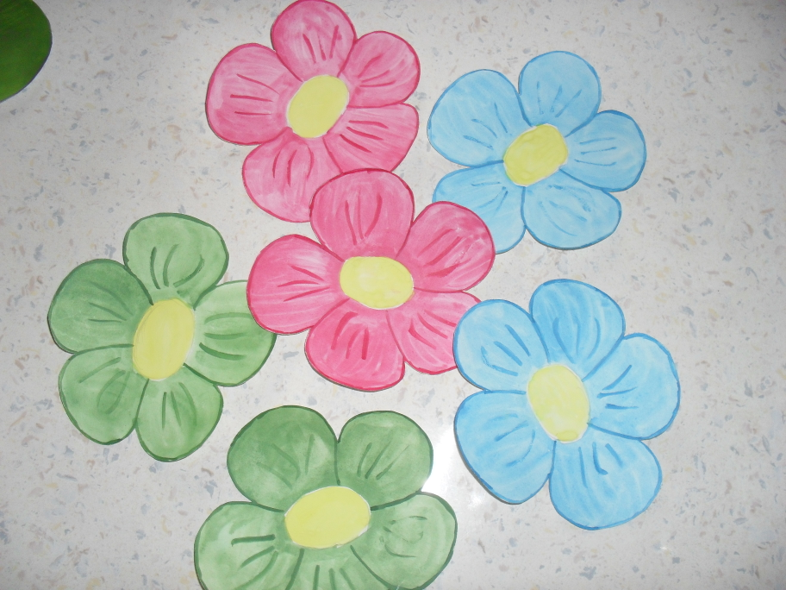
цветы для рефлексии

